
النمو المهني والتدريب
صور أخلاقية
المملكة العربية السعودية وزارة التعليم الإدارة العامة للتعليم بمنطقة الطائف ثانوية سارة الشيخ

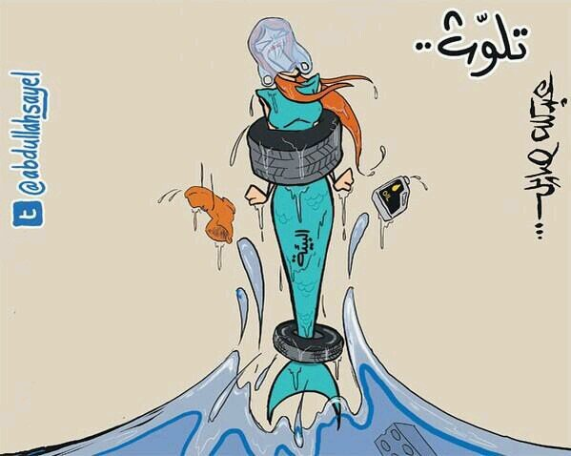
_______________________________________________________________________________________
كيف أضر الإنسان بالبيئة ؟
..........................................................................................................
...........................................................................................................
............................................................................................................
..............................................................................................................

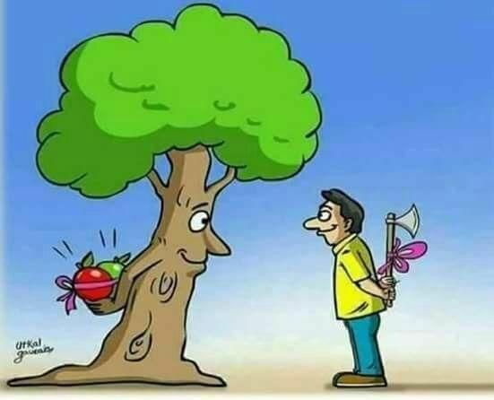
عبري عن الرسم المجاور ب جملة واحدة معبرة
................................................................................................
اكتبي وصيتين من ديننا الإسلامي اتجاه النبات والبيئة
..........................................................................................................
...........................................................................................................
............................................................................................................
........................................................................................................ ._______________________________________________________________________________________
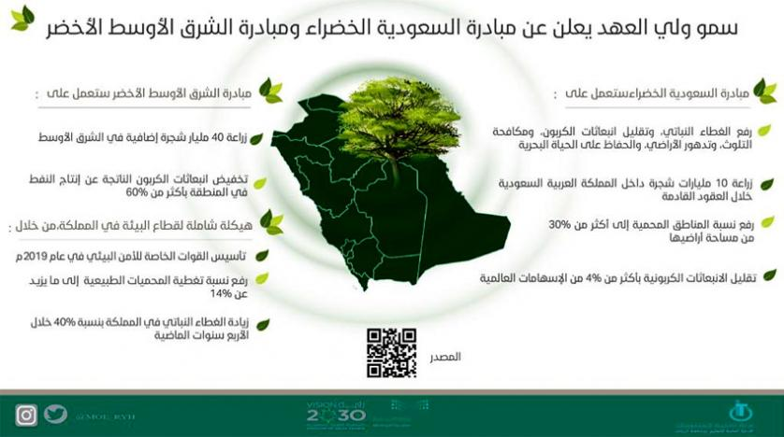

بعد مناقشة البروشور أعلاه وضحي كيف تساهمين في مبادرة السعودية الخضراء ؟

________________________________________________________________________________________
اسم المعلمة ............................. توقعيها ...................... الحصة ............. التاريخ ............. الصف .........................
ملاحظات المعلمة على الصف ...........................................................................................................................................
طالبات فاعلات .........................................................................................................................................................

